《国际疝和腹壁外科杂志》年会
国际内镜疝协会中国分会年会
世界内镜医师协会疝和腹壁外科联盟年会-会议纪要

2022年12月12—18日，由《国际疝和腹壁外科杂志》、国际内镜疝协会中国分会及世界内镜医师协会疝和腹壁外科联盟主办，《国际疝和腹壁外科杂志》中国区编辑部承办的“《国际疝和腹壁外科杂志》年会、国际内镜疝协会中国分会年会及世界内镜医师协会疝和腹壁外科联盟年会”线上会议如期举行。
本次会议分为中文论坛和英文论坛，中文论坛开幕式于12月12日8：00举行，由申英末教授主持，杂志发行单位“北京善事潮阳医学研究院”CEO张晓亮先生、杂志总编辑陈杰教授、Reinhard Bittner教授、William W.Hope教授，世界内镜医师协会主席张阳德教授、北京朝阳医院王明刚副院长、杂志副主编以及国内外编委等参加了大会开幕式。
本次中文论坛为期5天，以疝疾病不同病种开设专场学术交流，上午由首都医科大学附属北京朝阳医院疝和腹壁外科团队及北京大学人民医院疝和腹壁外科团队分别带来腹股沟疝李金斯坦、TAPP、TEP、切口疝IPOM、造口旁疝、盆底疝、食道裂孔疝等30台手术展播，各位专家针对规范化的手术展示给予了精彩点评，会议直播平台讨论热烈，点赞不断。下午的29个专题讲座几乎覆盖了疝和腹壁外科所有病种的研究热点，包括腹股沟疝日间手术开展的最新进展、管理实践、并发症的预防与治疗、杂交技术治疗难复性腹股沟疝的经验与体会；生物补片的交替性加强技术用于组织分离手术、腹腔镜腹壁切口疝修补术单中心长期回顾性研究；食道裂孔疝手术机器人辅助应用技术、胃食管反流病的微创治疗进展、膈膨升的腹腔镜治疗、四位一体折叠理念及巨大食管裂孔疝伴胃扭转的处理经验分享；腹腔镜造口旁疝术式选择难点应对、复发性造口旁疝的经验分享、TAS在造口旁疝中的应用；腹壁疝术后感染诊治体会病例体会、腹壁侵袭性纤维瘤病的诊治、腹壁硬纤维瘤的手术治疗经验与困惑、疝外科专科VTE研究进展等等，参会专家均分享了各自经验及研究进展，讨论热烈，为大家呈现了一场场精彩绝伦的学术盛宴。
英文论坛开幕式于12月16日20：00线上举行，由杨慧琪、李俊生、秦昌富共同主持，杂志总编辑陈杰教授进行了开幕致辞，总编辑Reinhard Bittner教授回顾总结了《国际疝和腹壁外科杂志》建立、发展过程，并对提升杂志影响因子及早日进入SCI提出了展望，《国际疝和腹壁外科杂志》发行单位“北京善事潮阳医学研究院”CEO张晓亮先生介绍了杂志目前的情况及影响，William W.Hope教授分享了An Evaluation of Adhesion Burden During Recurrent Ventral Hernia Repair ，杂志副主编、国内外编委也参与本次大会英文论坛开幕式。为期2天的英文论坛专场，50余位世界各地的疝和腹壁外科专家分享了新进展、新技术、新成果及未来发展趋势，会议内容充实有力，讨论热烈。
本次为期7天的疝外科国际盛会通过镜疝镜美平台直播，超过百场的国内外专家讲座，国内外150余名专家参与手术、主持、点评及学术发言，全方位涵盖国内外疝和腹壁领域新技术和新进展，来自世界各地的疝外科专家学者在线上欢聚一堂。此次会议10万余名（107838）医生在线参与互动，在疝和腹壁外科专业引起强烈反响。
本次大会不仅是疝和腹壁外科学术领域的一场盛会，更是为国内外同道们有效交流的建立桥梁平台，以陈杰教授为代表的中国疝外科领域的学术带头人将进一步推动学科的专业化、标准化、规范化，将疝病的大数据、质量管理与国际接轨，提高中国疝和腹壁外科疾病整体诊治水平，造福更多的疝病患者。12月18日会议圆满闭幕，感谢国内外各位专家的大力支持，我们将珍惜机遇，不断开创疝和腹壁外科的新篇章，凝聚共识、砥砺前行！中国疝和腹壁外科医师携手前进，走向世界。
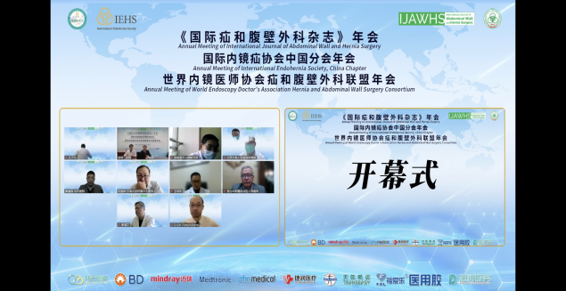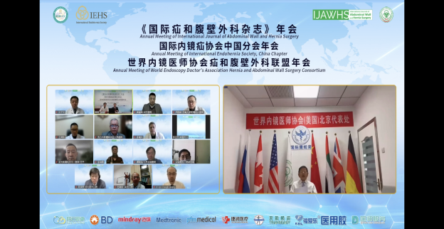
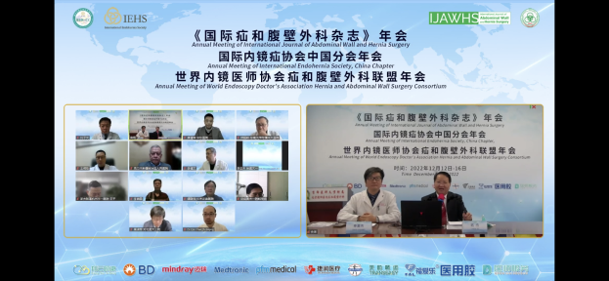
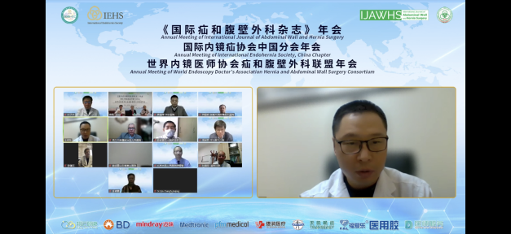
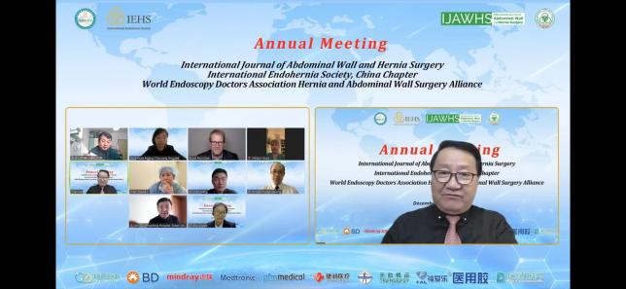
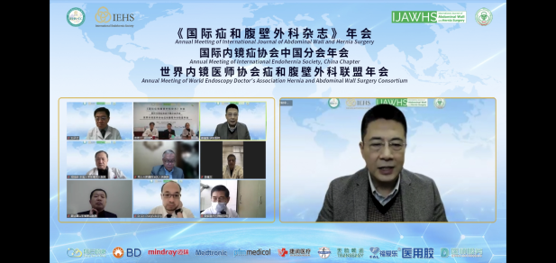
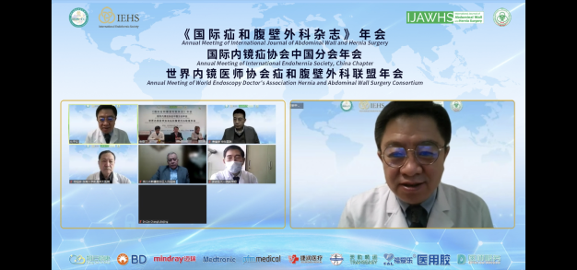
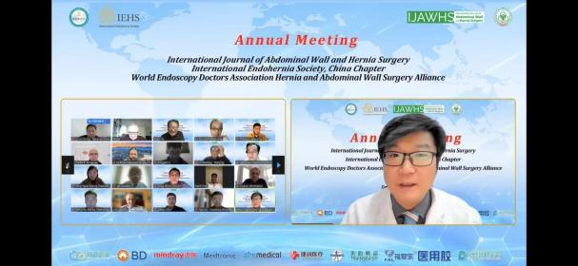
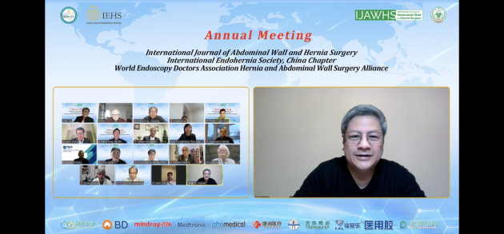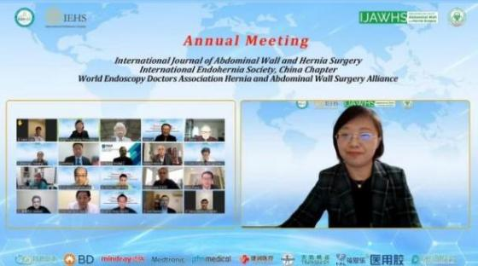
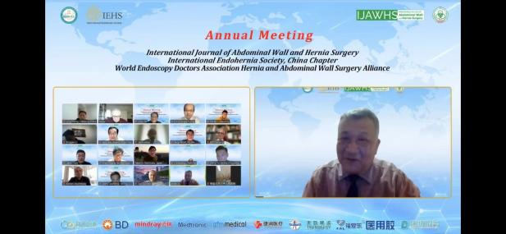
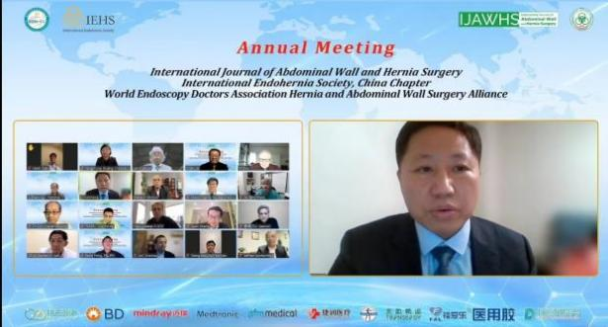

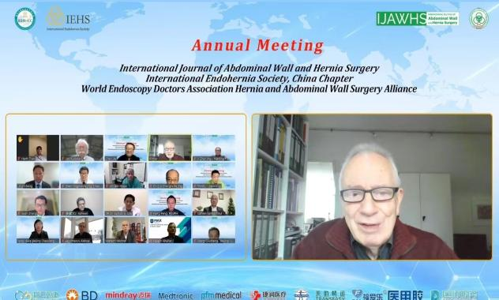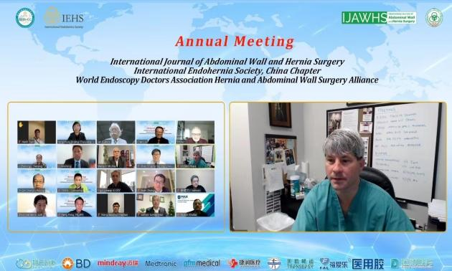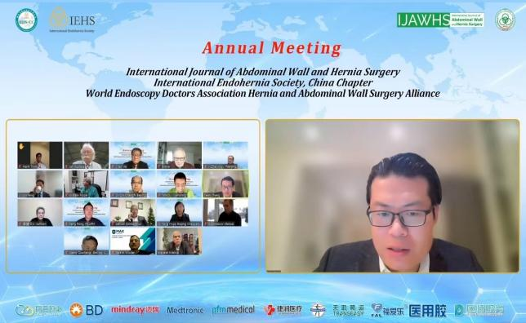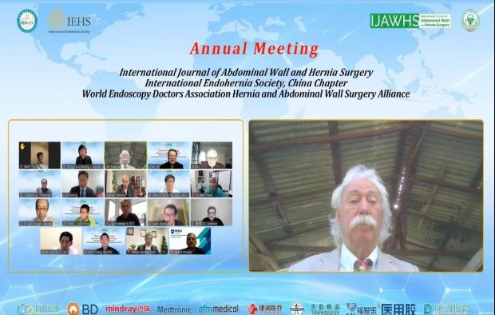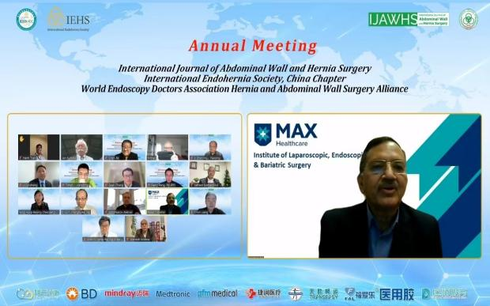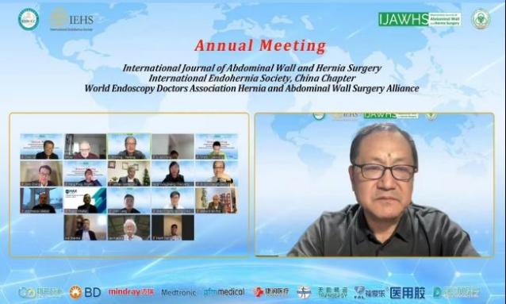
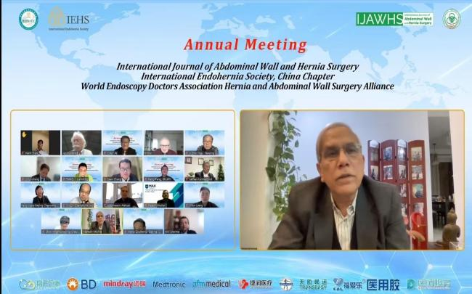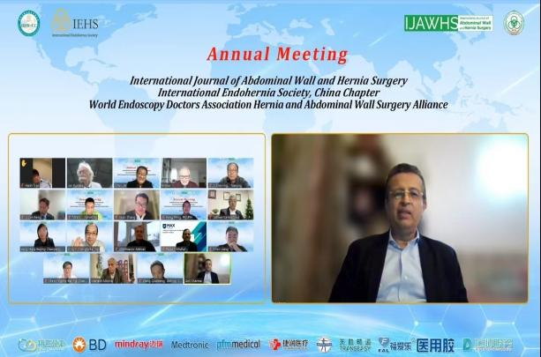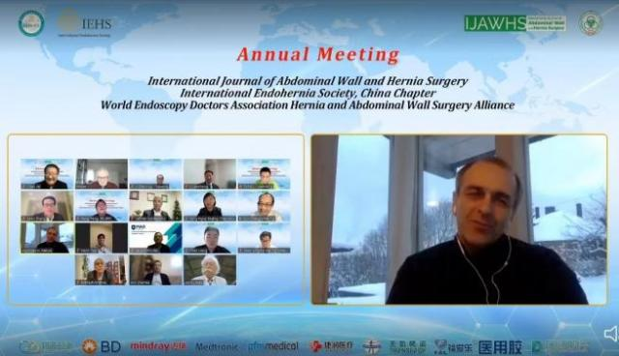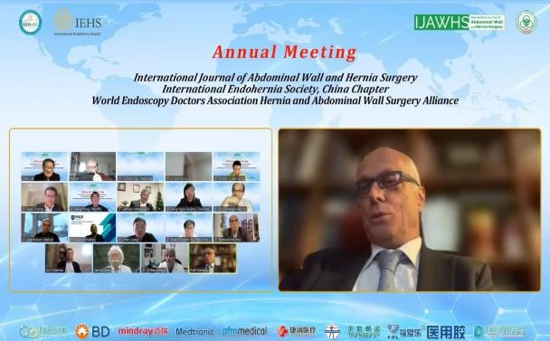

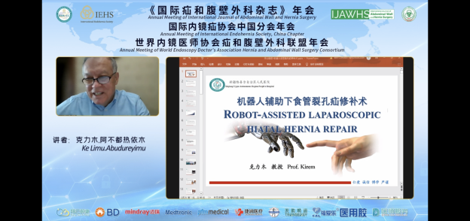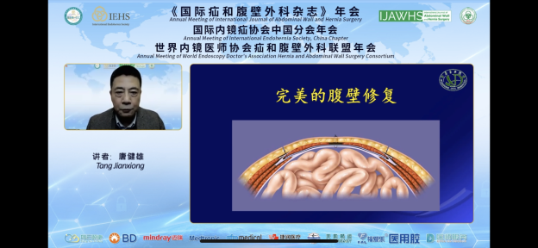
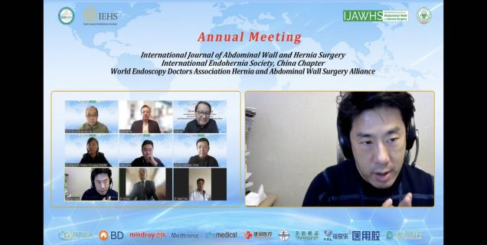
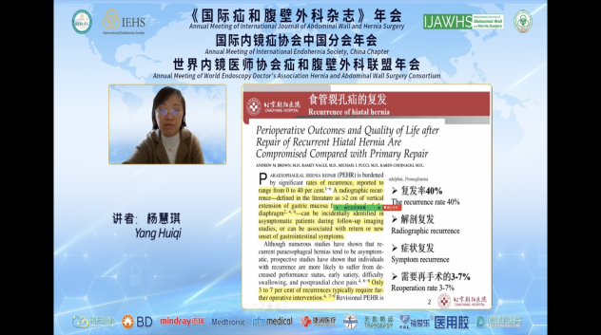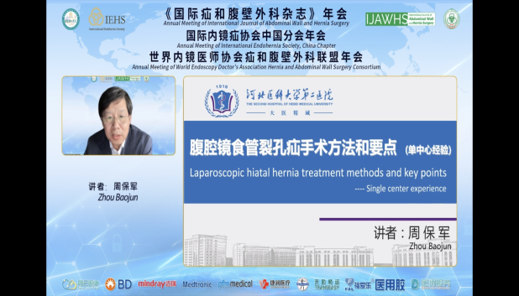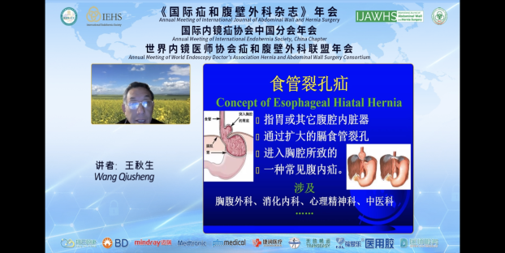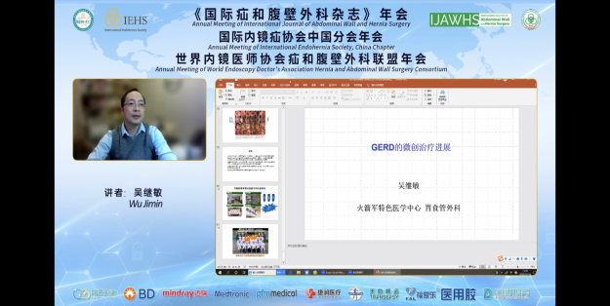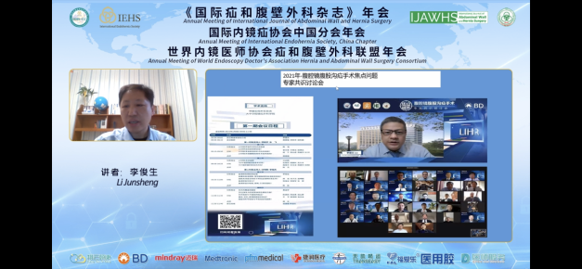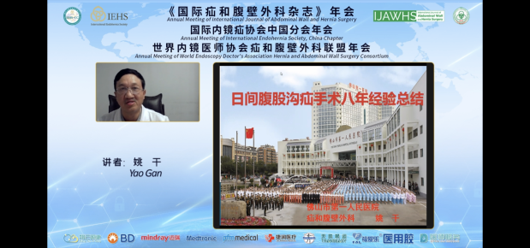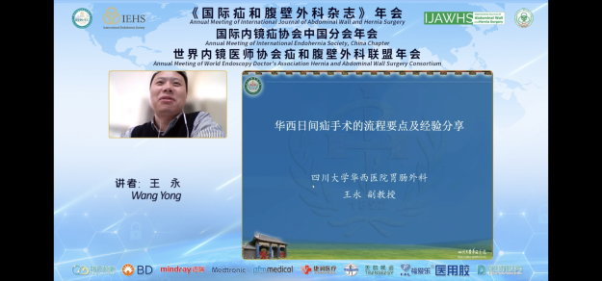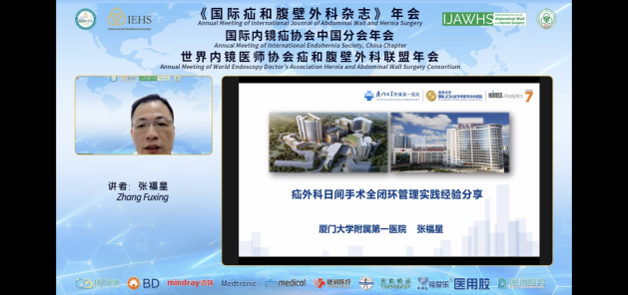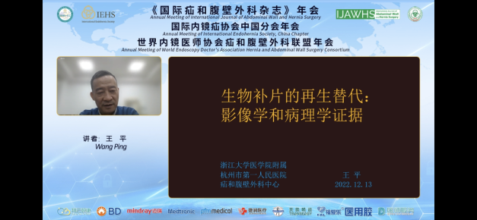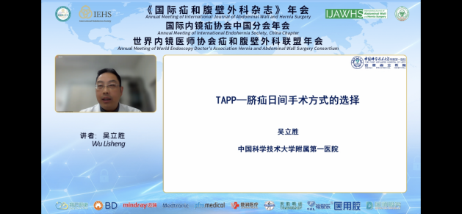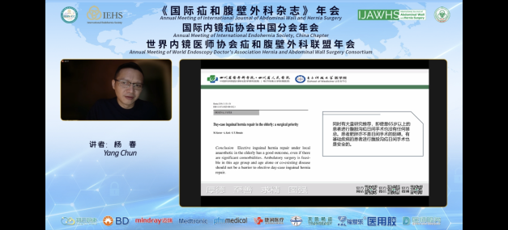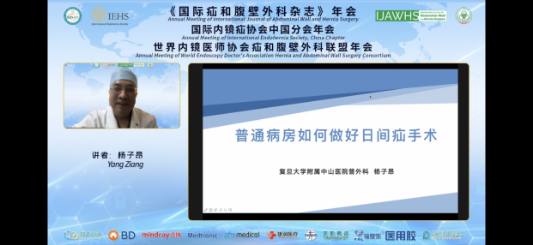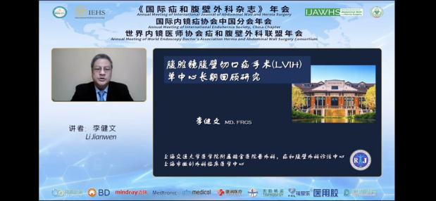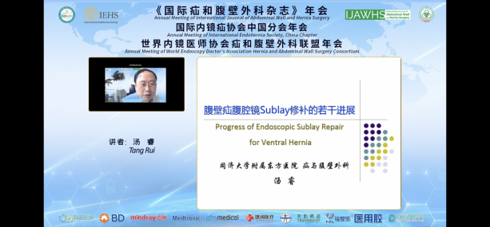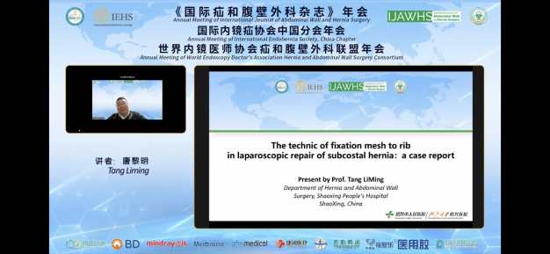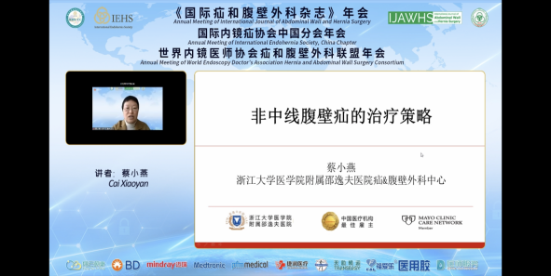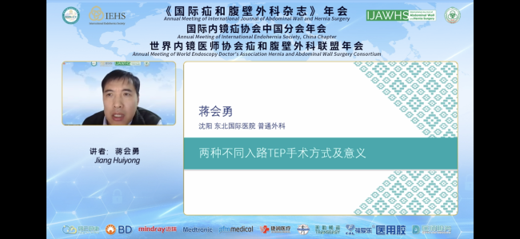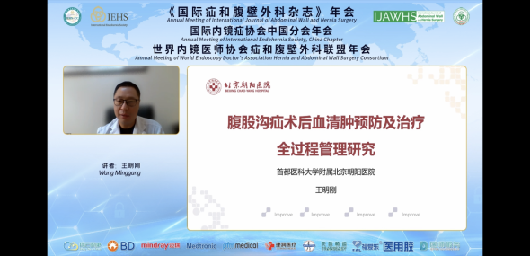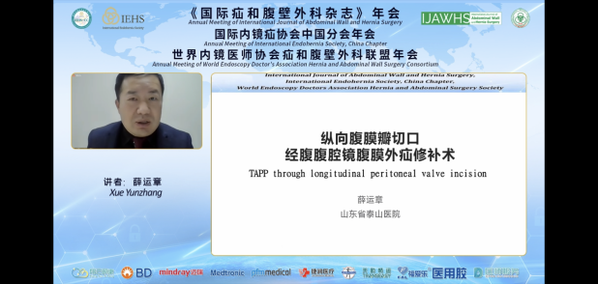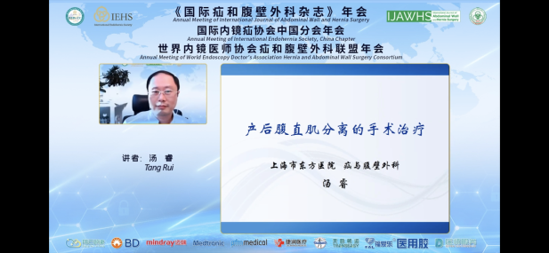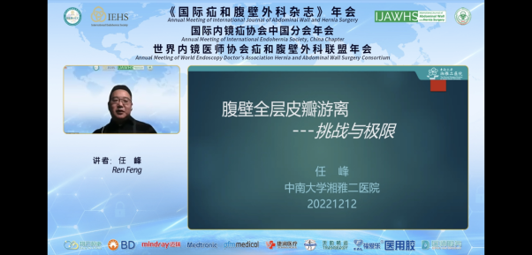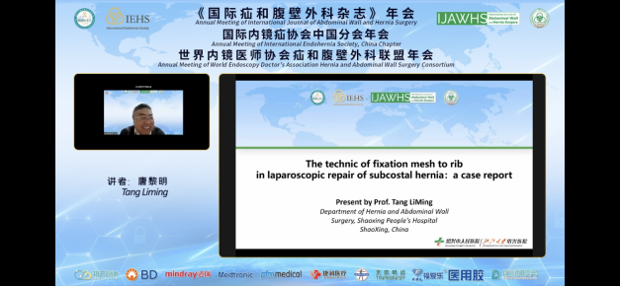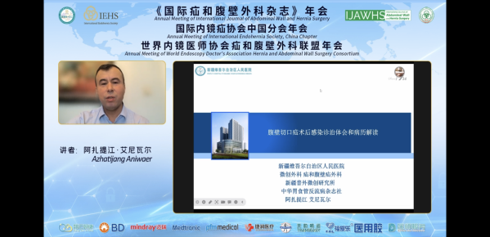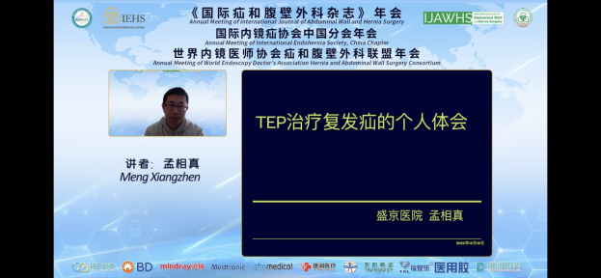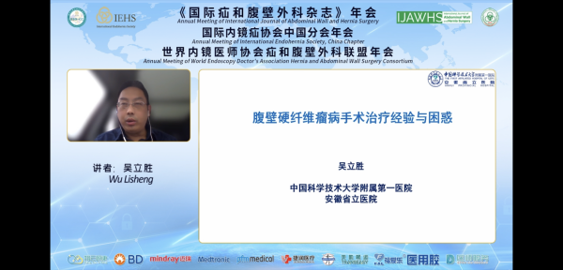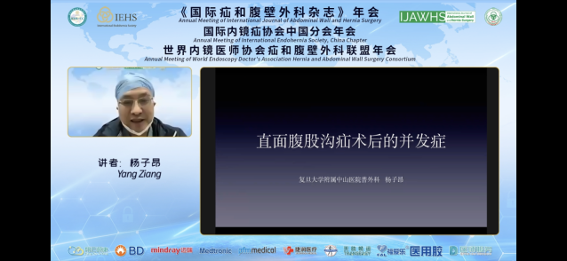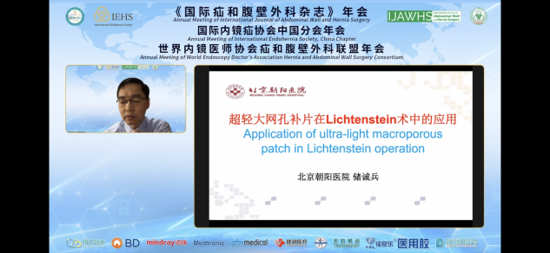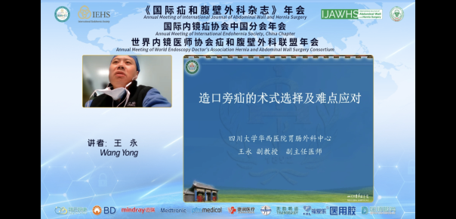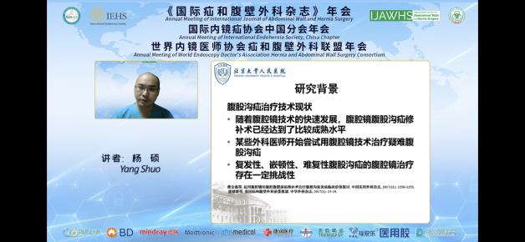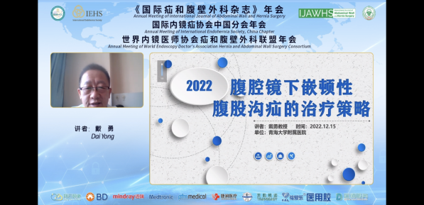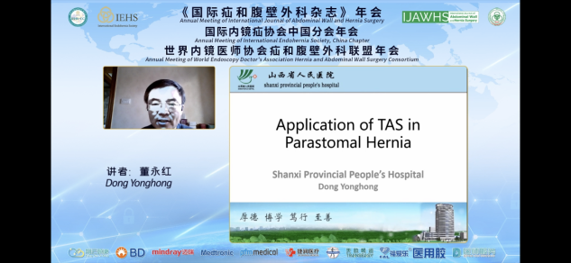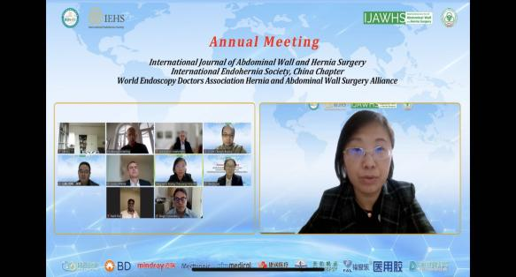
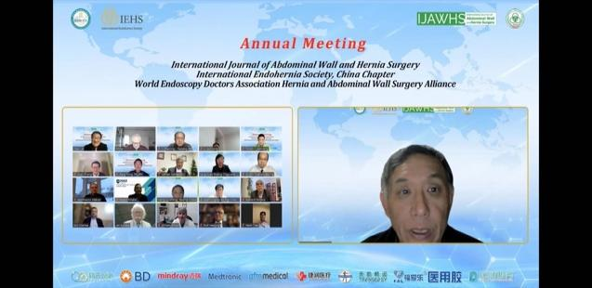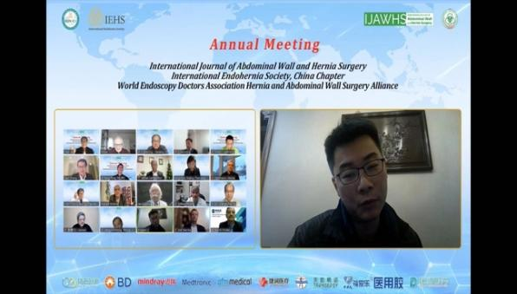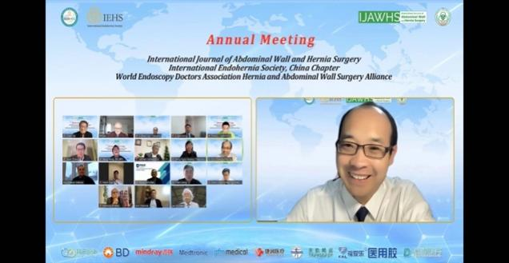
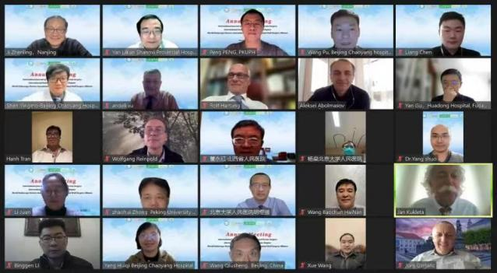
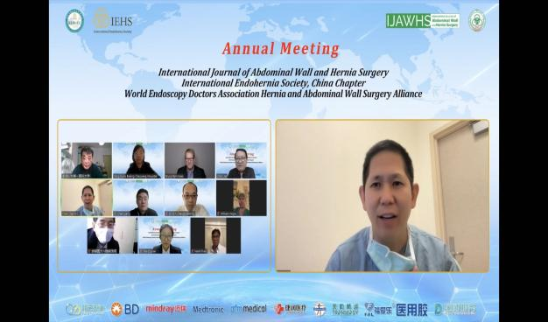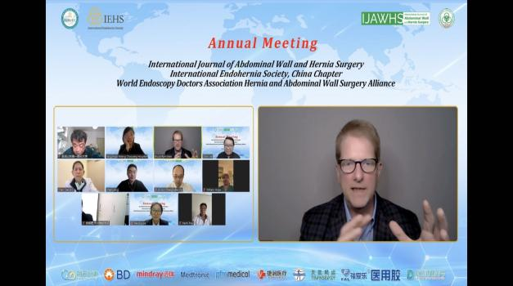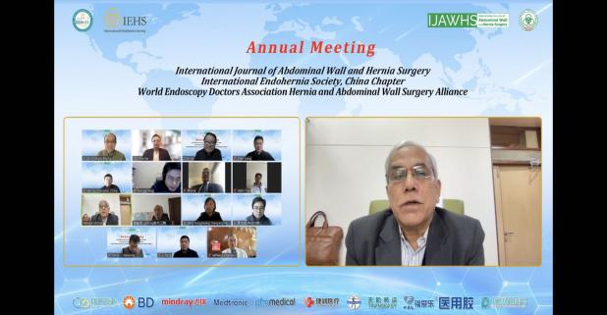
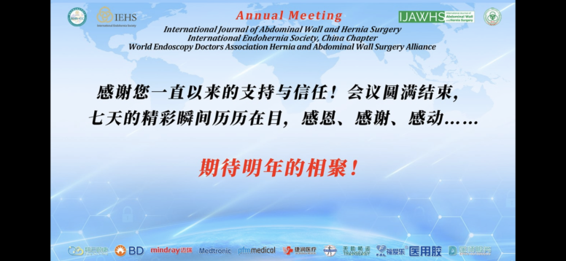
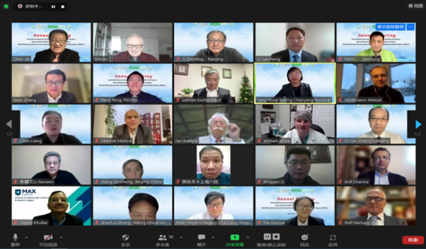

《国际疝和腹壁外科杂志》编辑部
国际内镜疝协会中国分会办公室
世界内镜医师协会疝和腹壁外科协会办公室

